FONDATION POUR LA MÉMOIRE DE LA DÉPORTATION
RAPPORT MORAL ET D’ACTIVITÉ
2020

Introduction

L’année 2020 a été perturbée par la crise sanitaire et les contraintes de confinement qui ont entraîné le report au second semestre de la plupart des activités ouvertes au public et des réunions avec présence physique. Le recours à des solutions alternatives utilisant des logiciels de visio-conférence ont toutefois permis de maintenir les activités statutaires essentielles.

Pour l’essentiel, les activités de la Fondation pour la Mémoire de la Déportation ont porté sur l’animation du partenariat avec le Conseil Économique Social et Environnemental, la poursuite de la réalisation de son projet de portail numérique et des différents programmes antérieurement entrepris, à Paris comme à Caen où la Fondation dispose d’une antenne décentralisée dont l’activité nécessite un accès direct et fréquent aux archives des victimes des conflits contemporains, déposées au Service historique de la Défense.
Par ailleurs, le Conseil d’administration de la Fondation a été renouvelé à l’automne par suite de la démission ou du décès de plusieurs de ses membres. La composition actualisée du Conseil d’administration est donnée en annexe 1.

Au plan financier, l’année a été marquée par un recul de 30% de presque toutes les valeurs placées, par suite de la pandémie et du ralentissement général de l’économie mondiale, dont la conséquence se traduit par un fort déficit budgétaire de l’exercice 2020.
***
Partenariat avec le Conseil Économique, Social
et Environnemental (CESE)

Signé le 2 octobre 2019 par le président du CESE, Patrick Bernasconi et le président de la Fondation, Serge Wolikow

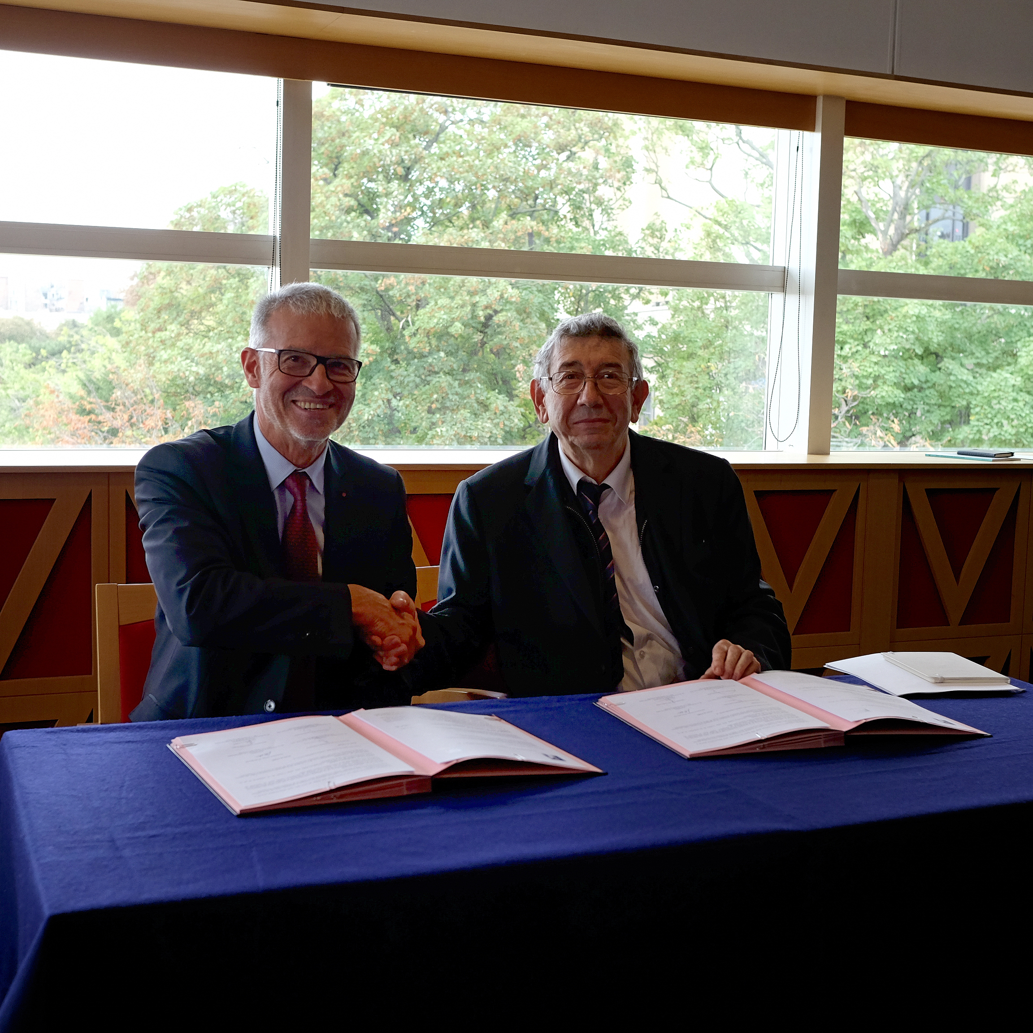
Signature de la convention de partenariat au CESE le 2/10/2019 (Photo Laura Rouaux)

au Palais d’Iéna, le partenariat avec le CESE s’inscrit dans une démarche de mémoire et de vigilance qui ambitionne d’une part, de mieux faire connaître ce que furent la déportation, le nazisme et l’héritage social de la Résistance, notamment au travers des témoignages des rescapés des camps de concentration, d’autre part de combattre les discours de haine raciste, antisémite et xénophobe, source croissante de violence dans la société.
Ce partenariat est animé par un comité de pilotage qui met en forme les propositions et organise la programmation des activités. En 2020 il s’est réuni trimestriellement, le plus souvent en visio-conférence.
La première manifestation historico-culturelle concrète s’est déroulée le 16 janvier 2020 au palais d’Iéna, sur le thème des analogies et différences entre les crises des années 30 et les crises contemporaines. Sont intervenus Mesdames et Messieurs les Professeurs Marie-Anne Matard-Bonucci (Professeur d’histoire contemporaine à l’Université de Paris 8), Mickaël Foessel (Philosophe, professeur à l’École Polytechnique), François Héran (professeur au Collège de France), Jean Vigreux, professeur d’histoire contemporaine à l’Université de Bourgogne-Franche Comté). Cette première manifestation a été enregistrée en vidéo et mise en ligne sur le site du CESE.
Une deuxième série de manifestations envisagées initialement pour le mois d’avril autour de la journée nationale du souvenir de la Déportation a été reportée à l’automne en raison des mesures de confinement.
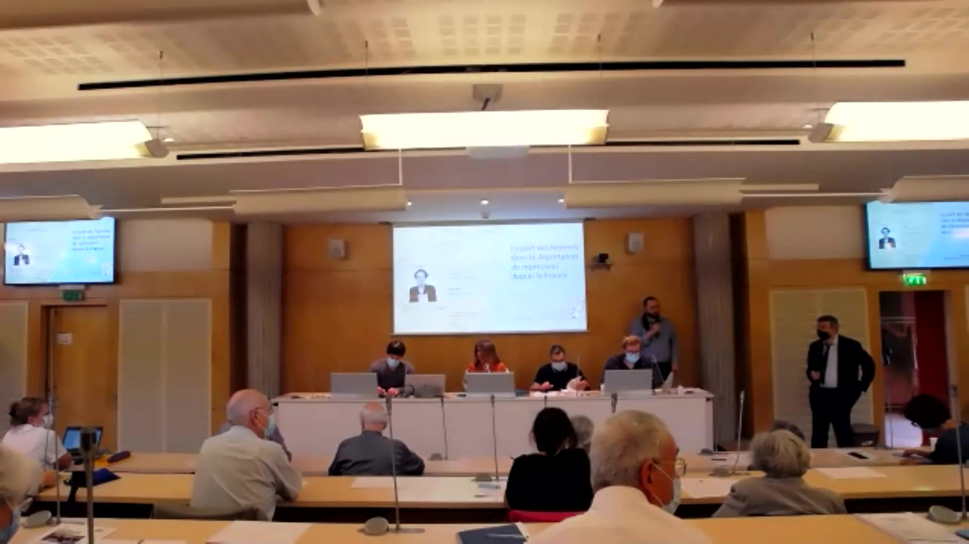
Journée d’étude du 24 septembre au CESE. (capture d’écran zoom)
Ces manifestations ont comporté une journée d’étude le 24 septembre sur le thème « Femmes en déportation, transmettre d’hier à aujourd’hui », dont le programme détaillé et le déroulement sont rappelés en annexe 2, la mise en place d’une exposition sur la fin des camps et le retour de déportés du 14 au 26 septembre, complétée par deux conférences en soirée, l’une faite par les médecins de la Commission médico-sociale de la Fondation sur l’état sanitaire des déportés au retour et les séquelles psychotraumatiques de la déportation, l’autre sur les témoignages analysés au travers du programme international Equipex-Matrice, dirigé par Denis Peschanski.
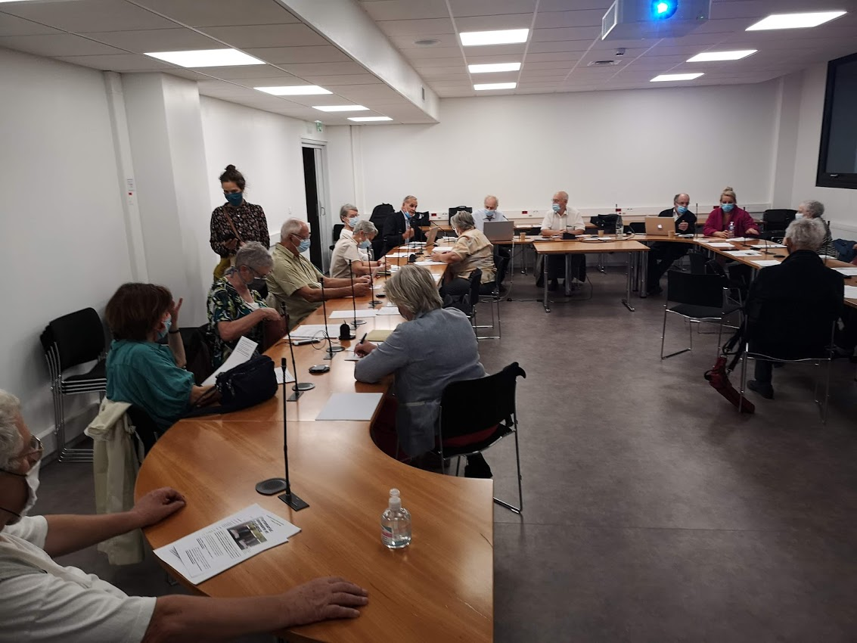
Conférences du 23 septembre en soirée au CESE (Photo Serge Wolikow)
Pour clore le programme 2020, il a été décidé de publier un numéro spécial commun CESE-FMD de la revue En Jeu, à partir des interventions de la journée d’étude du 24 septembre. Ce numéro peut être commandé à la Fondation.

***
Réalisation d’un portail numérique
sur la déportation de France

Depuis plusieurs années, constatant la stagnation des informations limitées et incomplètes mises en ligne à partir du Livre Mémorial de la déportation de France par mesure de répression, édité en 2004, l’idée de créer un portail numérique interactif poursuit son chemin. Le but est de permettre une consultation tous publics des listes de déportés partis de France et dans certains cas d’autres pays (anciennes colonies par exemple), les éléments actuellement mis en ligne ne donnant pas satisfaction.
En configuration, ce portail s’ouvrira sur une carte de France interactive permettant une consultation des listes de déportés (près de 94 000 noms), soit récapitulative (base nationale), soit par département (bases départementales).
L’année 2020 a été consacrée à la mise au point avec les ingénieurs informaticiens de l’EPITA, des fichiers à intégrer au portail et à la codification des informations (compatibles avec le RGPD) qui y figureront. D’autres fonctionnalités comportant notamment des liens vers d’autres sites et bases de données sont inscrites au programme en 2021. Le portail devrait être accessible fin 2021.
Des informations variées et croisées pourront ainsi être obtenues par requêtes des internautes, soit au niveau national, soit au niveau départemental.

La Fondation a participé en outre à la réalisation du dictionnaire des 9 000 déportés au camp de Dora, publié aux éditions du Cherche-midi sous la direction de l’historien Laurent Thiéry. Cette publication saluée par le Monde des Livres, va constituer une référence et un outil de travail remarquable pour des recherches sur des parcours de déportation.
***
Cellule FMD de Caen
Dans le cadre du protocole tripartite passé entre le ministère de la défense, l’Université de Normandie et la Fondation, une équipe est constituée pour chaque cycle universitaire, autour des permanents de la Fondation, chercheurs-animateurs, pour poursuivre ou entreprendre des travaux sur des thèmes définis avec l’Université.
En 2020 cette équipe était constituée comme suit :

Identité | Statut | Sujets de recherche
Arnaud Boulligny | Salarié FMD | Les déportés français arrêtés au sein du Reich ; projet Normandie
Vanina Brière | Salariée FMD | Les Français déportés à Buchenwald ; projet Normandie ; les gaziers-électriciens
Rafael Gonzalez | Master 1, sous la direction de G. Eismann | Les républicains espagnols du Stalag VII A internés à Mauthausen le 6 août 1940
Alix Le Clerc | Master 2, sous la direction de G. Eismann | Les militaires morts au cours du Coup de force japonais en Indochine (9 mars à mi-septembre 1945)
Enora Malherbe | Master 2, sous la direction de G. Eismann | Les prisonniers de guerre français internés au camp de représailles de Rawa-Ruska
Julie Marchand | Master 1, sous la direction de G. Eismann | Les déportés de la rafle de Marseille (opération « Sultan »)
Axel Thomine | Master 2, sous la direction de G. Eismann | Les instituteurs et institutrices victimes de la répression allemandes (1940-1945)

Bilan des travaux au 31 décembre 2020

Fin 2020, le nombre de déportés recensés, arrêtés par mesure de répression est de 91 402 (+44 par rapport à fin 2019).
Répartition
- 68 652 arrêtés en zone nord (France occupée) (soit +32
- 6 698 arrêtés en Alsace-Moselle annexée (+1)
- 8 494 arrêtés au sein du Reich (+12)
- 6 384 Républicains espagnols envoyés à Mauthausen (-1)
- 1 140 « hors transports » par manque d’informations (=)
- 34 enfants nés dans les prisons et camps allemands (=)

Les études menées ont par ailleurs conduit à développer :
- une base de déportés dans le cadre de la politique d’extermination, essentiellement Juifs, 6 851 noms (+5) ;
- une base des victimes du Coup de force japonais en Indochine, comptant 1 502 noms (=) ;
- une base de fusillés et massacrés, comptant 1 245 noms (projet Normandie) (+81)
- une base de « nomades » internés en France, comptant 2 037 noms (=)

70% des dossiers déposés aux archives du SHD (Service Historique de la Défense) ont désormais pu être étudiés ou consultés, soit environ 72 000, dont 64 000 pour la déportation par mesure de répression.

Communication d’informations et travaux croisés

Un important travail d’échange s’effectue en continu avec différents interlocuteurs et partenaires (particuliers, communes, familles, associations, dont les Amis de la Fondation), consistant soit à chercher ou vérifier certaines données dans les archives, soit à échanger des listes actualisées.
Ces échanges s’avèrent utiles pour corriger et compléter la base de données nationale constituée au fil des années à Caen (modification de patronymes, repérage de noms d’emprunt, ajout de déportés). Cette base de données servira à alimenter le futur portail en cours de constitution.
Autres programmes

Elaboration du dictionnaire des victimes du nazisme en Normandie
Cinq départements sont concernés par ce projet qui a pour but de réaliser un dictionnaire biographique des victimes du nazisme en Normandie.
Fin 2020, les travaux croisés ont permis d’identifier 5 454 victimes réparties comme suit
- 4 209 déportés (3 469 par mesure de répression et 740 dans le cadre de la déportation génocidaire des Juifs)
- 311 fusillés à la suite d’une condamnation à mort ou au titre d’otages
- 757 massacrés et victimes d’exécutions sommaires
- 128 morts « en action »
- 49 morts durant leur détention en France.

La répartition des victimes par départements est la suivante au 31 janvier 2021:

 | Calvados | Eure | Manche | Orne | Seine-Inf. | Total
Déportés | 808 | 527 | 481 | 516 | 1 877 | 4 209
Fusillés | 88 | 29 | 40 | 40 | 114 | 311
Massacrés et exécutés | 243 | 146 | 134 | 103 | 131 | 757
Morts en action | 12 | 30 | 21 | 22 | 43 | 128
Morts en internement | 2 | 4 | 32 | 2 | 9 | 49
Total | 1 153 | 736 | 708 | 683 | 2 174 | 5 454

Ce travail auquel participe le permanent de la Fondation détaché à Caen, s’effectue sous la direction du laboratoire HisTeMé (ex-CRHQ) de l’université de Caen Normandie, qui a détaché du personnel pour ce projet (Delphine Leneveu et Françoise Passera) et prévoit plusieurs vacations pour financer des recherches et la numérisation de photographies. Un document de présentation générale est en cours d’élaboration, et une équipe de près de 50 contributeurs a été constituée pour la rédaction des notices biographiques individuelles.

Coopération avec le Mémorial de Compiègne
Au cours de l’année 2019, il a été procédé à une actualisation de la liste des 48 229 Internés au camp de Compiègne-Royallieu pendant l’occupation, en vue de la mise à jour du Mur des noms placé à l’entrée du Mémorial. Ce Mur des noms actualisé avec le concours de la Fondation, a été inauguré par le Maire le 14 février 2020, pendant la campagne pour les élections municipales.
La Fondation a souhaité obtenir un statut de partenaire associé de la Ville pour ce qui concerne le futur parcours muséographique du Mémorial en cours de redéfinition et a envoyé au Maire à cet effet un projet de convention, demeuré sans suite. L’absence de réponse du Maire à la démarche de la Fondation pourrait entraîner la fin de toute coopération entre la Fondation et la Ville.

Autres participations ou interventions

- Journée d’étude sur « Déportations en héritage : la transmission de la mémoire » organisée à la Maison de la recherche de l’université de Lille à Villeneuve-d’Ascq, le 22 janvier 2020 (communication d’Arnaud Boulligny).
Journée d’étude « Femmes dans la déportation : transmettre d’hier à aujourd’hui » organisée par la Fondation et le CESE, le 24 septembre, à Paris (Pierre Emmanuel Dufayel et Arnaud Boulligny).
Journée d’étude en visioconférence organisée par le Mémorial de Ravensbrück sur les femmes déportées de France, le 11 décembre (Pierre Emmanuel Dufayel et Arnaud Boulligny)

Communications publiées ou en perspective par Arnaud Boulligny
-dans le Patriote résistant article sur « La mémoire longtemps occultée des triangles roses » (février 2020)
- dans le revue En Jeu de la Fondation article sur la répression et la persécution en Normandie
- dans le journal Charente Libre ,sur le convoi de déportation de Républicains espagnols parti d’Angoulême le 20 août 1940 (parution différée).

***
Centre de documentation et de gestion des archives.
Études sur l’internement

Participation à l’édition 2020 des « rendez-vous de l’histoire » à Blois (8 au 11 octobre 2020).
Comme chaque année, la Fondation, avec Cyrille Le Quellec, a activé son stand et présenté ses activités et publications à l’occasion des « rendez-vous de l’Histoire ».
Étudiants, professeurs du second degré, membres de l’Association des Amis de la Fondation, familles ou simples visiteurs intéressés sont passés au stand pendant ces trois jours pour s’enquérir des activités et travaux de la Fondation ou chercher des informations ponctuelles.

Accueil de stagiaires
Deux stagiaires autrichiens, Paul Sonneberger puis Sebastian Draxl se sont succédé de fin 2019 à début 2021 et ont participé aux activités de la Fondation, dans le cadre du programme Erasmus ou celui du service de Mémoire autrichien (Gedenksdienst).
Ils ont animé la communication de la Fondation sur le site Internet et les réseaux sociaux, procédé à des traductions de documents allemands en français ou de courriers français en allemand, et au classement de la documentation générale reçue par la Fondation pendant cette période.

Gestion de fonds d’archives :
Poursuivant sa vocation de recueil et de préservation des archives personnelles des déportés qui lui en font don, le Centre de documentation reçoit, trie et classe la documentation reçue, puis met au point avec les Archives Nationales les modalités de reversement des documents sensibles dont la conservation n’est ni envisageable ni possible à la Fondation.
En 2020 ont été reçues notamment les archives personnelles de Denise Vernay (née Jacob), résistante, déportée à Ravensbrück puis Mauthausen, qui fut membre du Conseil d’administration de la Fondation depuis sa création. Ce don a été consenti par Michel Vernay, fils de Denise, à la suite du décès de sa mère.

Base de données sur l’Internement :
400 fiches sur des lieux d’internement (prisons, camps, Groupements de Travailleurs Etrangers ou GTE, cellules des forces d’occupation) sont mises en ligne sur le site Internet de la Fondation.

Activités sur les réseaux sociaux (Facebook et Twitter) :
Les pages concernées relaient les avancées de la recherche et du travail de mémoire sur la période nazie (en France et à l’étranger) qui, 75 ans après la fin de la guerre, continue à intéresser un large public.

Réponses à des sollicitations
Plus de 500 sollicitations d’informations sont parvenues à la Fondation ou demandes de consultation de ses fonds documentaires en 2020. Elles émanaient :
- des particuliers en quête d’informations sur des parcours de déportés, des attributions de titres, des recherches de sépultures,
- d’étudiants et chercheurs souhaitant des informations ou références sur les publications et réalisations de travaux universitaires antérieurs,
- Des créateurs artistiques, cherchant des références filmographiques, des extraits de vidéo de témoins, ou des documents historiques,
- Des demandes d’outils pédagogiques créés par la Fondation (dépliants, expositions, revues),
- Enfin des demandes de partenariat déposées en vue d’une coopération et de l’obtention du « label » de la Fondation,

***

Activités statutaires et fonctionnelles

Les réunions du conseil d’administration ont pu se tenir soit en présence des administrateurs (3 mars) soit en procédure écrite (approbation des comptes 2019, le1er Juillet 2020), soit en visioconférence les 1er juillet 2020 (élections de nouveaux membres au 3ème collège) et 24 novembre 2020 (admission de nouveaux membres au 1er collège et élection du Bureau). Le Conseil d’administration a été endeuillé par les décès de François Perrot, de François Amoudruz, tous deux vice-présidents, et plus récemment par ceux de Bertrand Herz et Maurice Cling.

Le conseil scientifique de la Fondation s’est réuni en visioconférence le 19 juin 2020 sous la conduite de son nouveau président Jean Vigreux et de ses deux vice-présidents Michel Fabréguet et Charles Heimberg. La réflexion a porté principalement sur les nouvelles modalités de travail, sur les enjeux de la transmission et ses écueils, sur la formation des enseignants et le partenariat à mettre en place avec les Rectorats, sur l’implication du Conseil scientifique dans le processus du CNRD.

Autres réunions
- Conseils d’administration des Amis de la Fondation (26 septembre 2020)
- Comité de pilotage du programme Equipex-Matrice (8 septembre 2020)

Manifestations annulées et reportées :
-Congrès de l’Association des Amis de la Fondation
-Concert de la Liberté.
-Constitution d’un groupe de 75 coureurs portant le maillot du 75ème anniversaire de la libération des camps de concentration, pour le Marathon de Paris (annulé à deux reprises).

***

Conclusion

Dominée par les contraintes sanitaires liées à la pandémie, l’année 2020 a connu une période de latence au premier semestre 2020, suivie d’un rebond d’activités au second semestre, qui n’a cependant pas permis de rattraper tout ce qui avait été prévu.
Les commémorations du 75ème anniversaire de la fin des camps de concentration et de la libération des déportés en ont été particulièrement affectées, tant au plan international que national et départemental, du fait de la limitation drastique du nombre de participants possible et du peu d’échos qu’elles ont connus dans les medias.
Les points importants des activités de la Fondation ont concerné les journées d’étude proposées dans le cadre du partenariat avec la CESE, par la richesse des communications qui ont été faites.
La conjoncture économique a en revanche lourdement pénalisé les recettes et accru les déficits en fin d’année budgétaire.
Néanmoins l’essentiel des activités pratiquées au quotidien a pu être maintenu dès lors qu’elles ont pu se poursuivre en télétravail ou par visioconférence, mode de travail qui a connu une extension inédite et généré de nouvelles habitudes.

Dont 391 par mesure de persécution.

